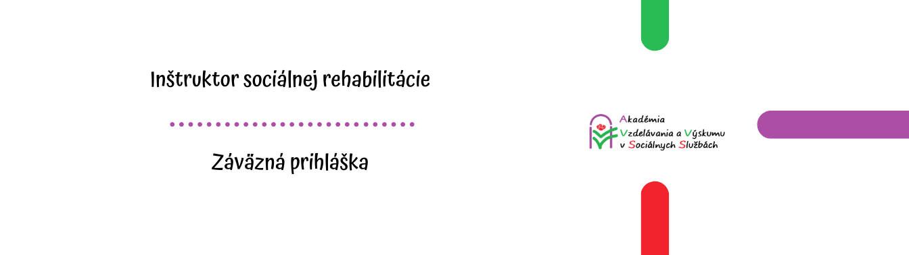

Organizácia
Názov
Zriaďovateľ
Adresa organizácie | Ulica:
 | PSČ, obec:
 | VÚC:
IČO
DIČ
Prihlásená osoba | Titul, priezvisko, meno, funkcia |  | Dátum narodenia:
Tel.č. |  | E-mail:
Adresa bydliska

Kurz: Inštruktor sociálnej rehabilitácie
Miesto: ONLINE
Cena: 285 € / účastník
Začiatok kurzu: 11. - 13. 05. 2021 so začiatkom o 9.00 h.
ostatné termíny budú dohodnuté na prvom stretnutí

Každý účastník musí vyplniť prihlášku do akreditačného spisu. Prihlášku pošlite podpísanú a naskenovanú na e-mail sekretariat@avvss.sk.
Po zaslaní prihlášky Vám vystavíme faktúru.

Dňa Podpis

Názov | OZ Planéta Malého princa; www.avvss.sk
v spolupráci s Tabita s.r.o. a OZ Akadémia vzdelávania a výskumu v soc. službách
Poštová adresa | Bernolákova 4, 908 51, Holíč
Kontaktná osoba za organizáciu | Meno: PhDr. Mária Znášiková | Telefónne číslo: | 0905 529 869
IČO: 50 170 473 | e-mail: sekretariat@avvss.sk  maria.znasikova@avvss.sk | DIČ: 2120475676

